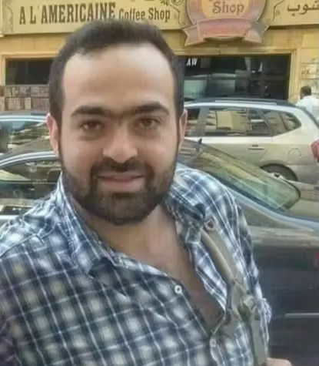
Schrijfactie: Egyptische activist mishandeld in de cel
Egypte houdt activist Mohamed Adel sinds juni 2018 onterecht vast. Eind 2023 gaf de rechter hem 4 jaar cel omdat hij ‘valse informatie’ zou verspreiden op sociale media. In werkelijkheid had Adel enkel kritiek op het plan van Egypte om geld te lenen van het Internationaal Monetair Fonds.
Toen zijn vrouw Adel twee maanden geleden bezocht vertelde hij haar dat gevangenen hem hadden geslagen en geprobeerd te wurgen. De bewakers grepen niet in. Zijn vrouw zag de blauwe plekken in zijn nek en diende een klacht in. Maar de autoriteiten ontkennen de aanval. Zijn vrouw vreest voor zijn veiligheid.
Wat kunt u doen?
Schrijf vóór 1 mei 2026 een brief naar de openbaar aanklager in Egypte. Roep hem op om Mohamed Adel vrij te laten en hem in de tussentijd te beschermen.
Zorgen om gezondheid
Mohamed kreeg in de 8 jaar dat hij vastzit meerdere gezondheidsproblemen. Hij heeft een gescheurde knieband, spierafbraak in zijn schouder en pijn op zijn borst. Maar de autoriteiten weigeren hem goede medische zorg te geven.

